Краткая информационно-аналитическая справка по результатам реализации проекта «Киноуроки в школах России» в 2021 году
Специалистами кафедры психологии, педагогики и дополнительного образования ГБОУ ИРО КК в апреле 2021 года был проведен мониторинг реализации проекта «Киноуроки в школах России» с целью эффективности организации мероприятий проекта в Краснодарском крае.
По состоянию на 22 апреля 2021 года в проекте «Киноуроки в школах России» в Краснодарском крае принимает участие 812 школ, 233398 участников. Результаты опроса лиц, ответственных за организацию проекта в муниципальных образованиях представлены ниже:
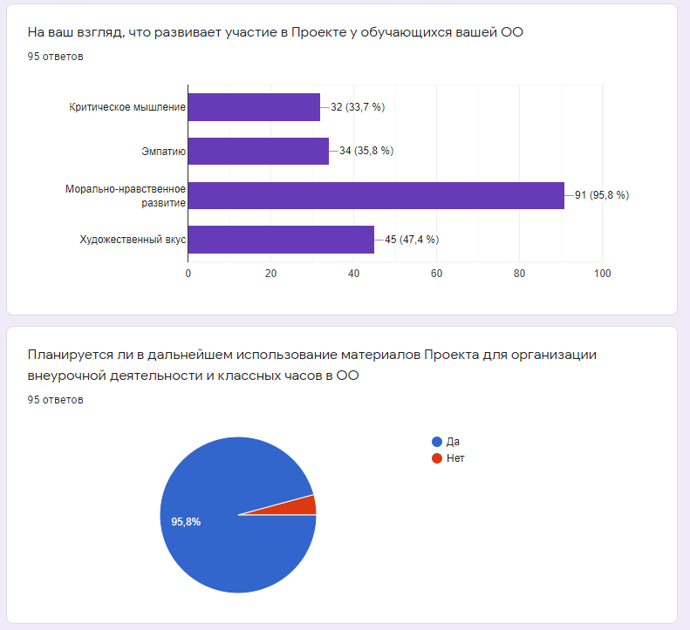
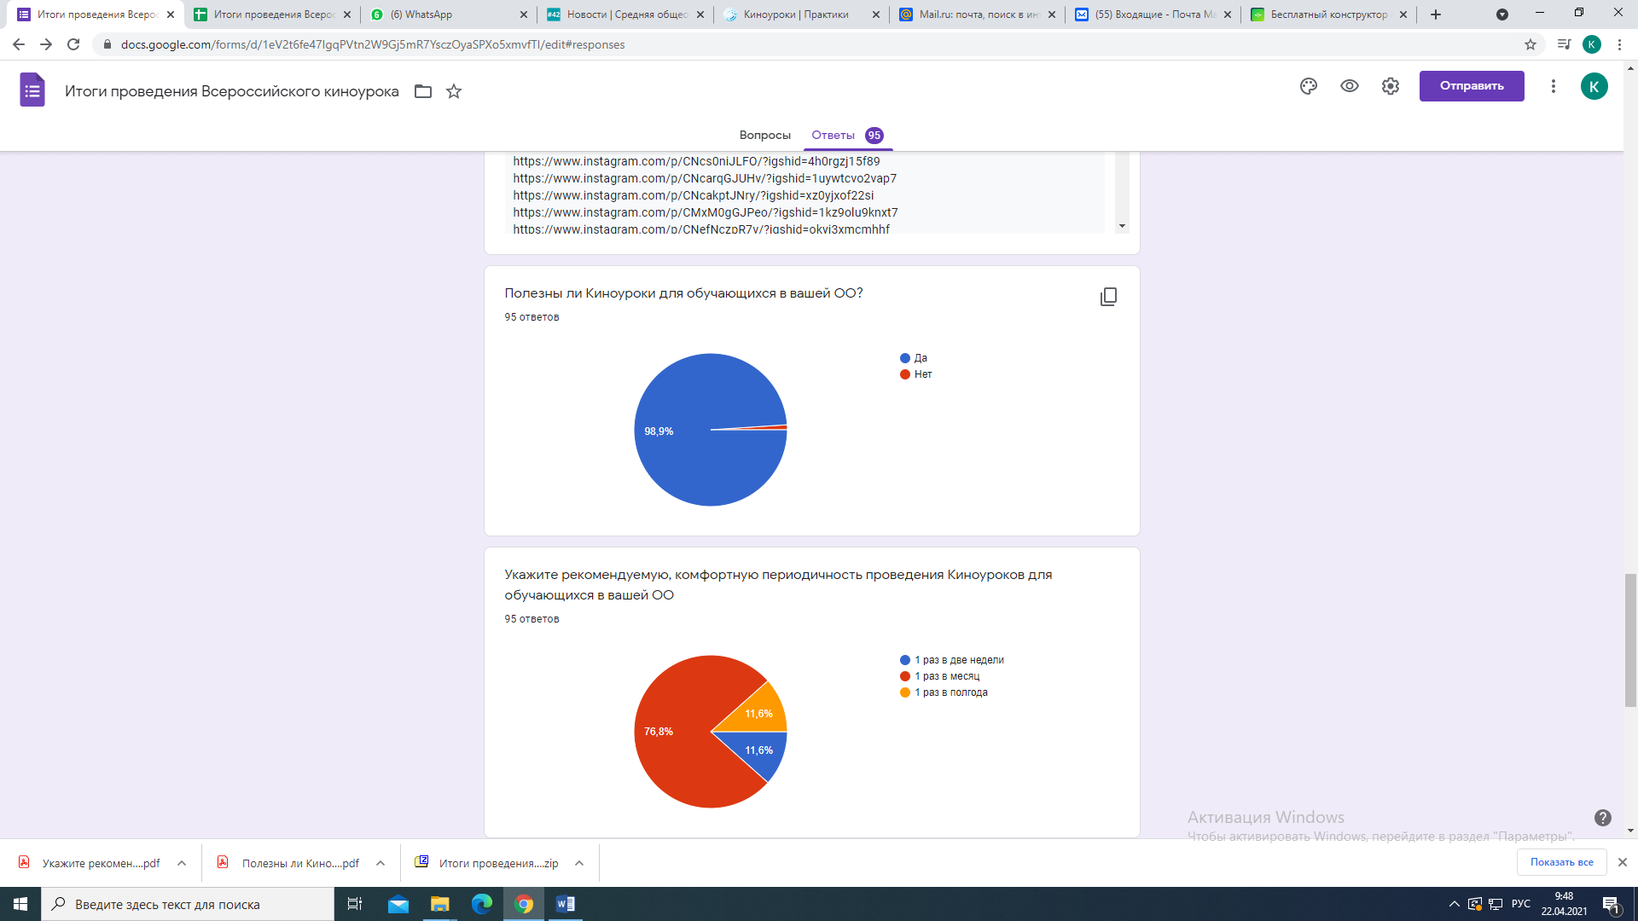

Важно отметить, что информация о проведении Киноуроков активно размещается на сайтах образовательных организаций, в социальной сети Instagram (приложение 1),
Некоторые примеры, представлены ниже
Староминский район
https://www.instagram.com/p/CMj4A2_HGdV/?igshid=1ge6fyhwn1dmh
г. Краснодар
https://www.instagram.com/schoo.l54/
https://school42.centerstart.ru/news
Красноармейский район
http://uo.krsm.kubannet.ru/index.php/news
Социальные практики, размещенные на сайте «Киноуроки в школах России», включают в себя 85 материалов из различных МО края. Ссылка на материалы участников Краснодарского края представлена ниже.
https://kinouroki.ru/practies_search?order_by=0&id=&name=&lesson_id=0&city=%D0%9A%D1%80%D0%B0%D1%81%D0%BD%D0%BE%D0%B4%D0%B0%D1%80%D1%81%D0%BA%D0%B8%D0%B9+%D0%BA%D1%80%D0%B0%D0%B9&city_id=120&institution=&photos=0&video=0&docs=0
Хотелось бы отметить, разнообразие проведенных социальных практик по следующей тематике:
- ответственность за свои поступки перед другими людьми;
- радость познания;
- не забывайте ветеранов;
-умение прощать;
- честь и мужество;
- друг в беде не бросит;
-подарок солдату;
- благородству открываются сердца;
-сила воли спасает от падения;
- созидательный труд;
- дружба и т.д.
Примеры
«Благородная душа делает великим самого маленького человека...»
Помогать детям с ограниченными возможностями здоровья - решили дети. В 5 классе есть девочка с ограниченными возможностями здоровья - Настя. Она инвалид детства. Ребята решили сделать подарок на ее день рождения - организовать поездку в кинотеатр.

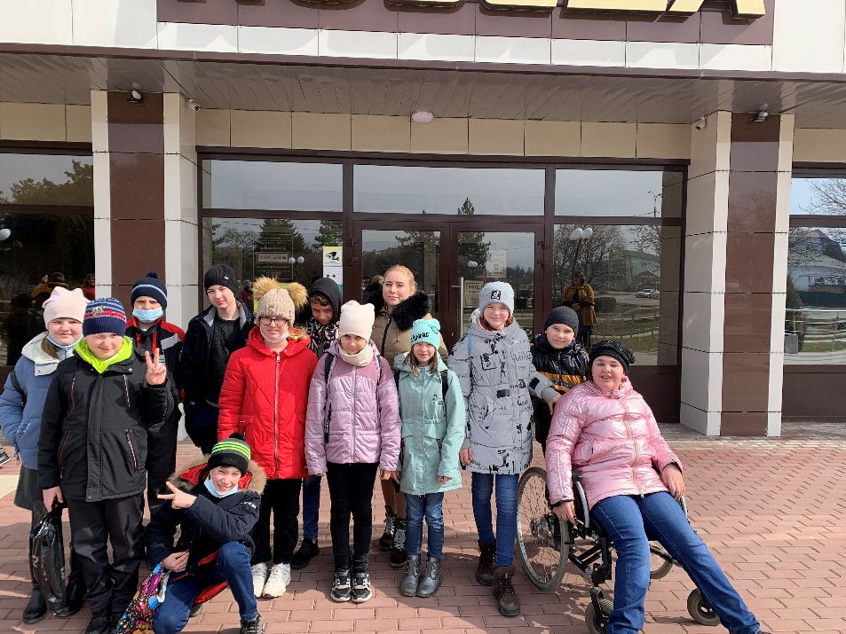

Акция "Друг в беде не бросит"
История человечества не помнит случаи, когда были чужды людям доброта и взаимопомощь. Те, кто нуждается в нашей помощи, они рядом, стоит только оглянуться вокруг - это наши братья меньшие. Сколько их, брошенных кошек и собак, которым очень нужны наши поддержка и помощь, пища и тепло в холодную пору. Ребята решили помочь бездомным животным. Было решено: 1) на выявленную проблему обратить внимание школьных волонтеров отряда «Позитив», для организации благотворительной акции; 2) подготовить информационный стенд; 3) привлечь активистов Медведовского сельского поселения 4) оказать помощь приюту "Котенок Гав". В течении трех недель все удалось реализовать. 1) волонтеры организовали встречу с депутатами и главой Медведовского с/поселения, активистами общественного движения «Бумеранг добра» и представителями волонтерского движения других школ. Все поддержали инициативу ребят в проведении благотворительной акции «Друг в беде не бросит». 2) ребята встретились с представителем приюта для бездомных животных «Котенок Гав», которая показала видео ролик о приюте и рассказала о непростых буднях волонтера; 3) волонтеры подготовили плакат и разместили его в школе на информационном стенде; 4) волонтеры провели информационную кампанию среди учащихся школы. Они рассказывали ребятам о том какую работу они выполняют и пригласили ребят и их родителей присоединиться к акции «Друг в беде не бросит»; 5) педагоги разместили информацию о проводимой акции социальных сетях Instagram и WhatsApp, призывая всех принять участие и не остаться равнодушными. Все ребята искренне переживали за брошенных, больных животных, они принимали активное участие в акции «Друг в беде не бросит». Силами детей, родителей и педагогов были собраны и переданы в волонтерское сообщество «Котенок Гав» корма для кошек и собак, пеленки и подстилки. Спасибо всем, кто подал руку помощи бездомным животным!

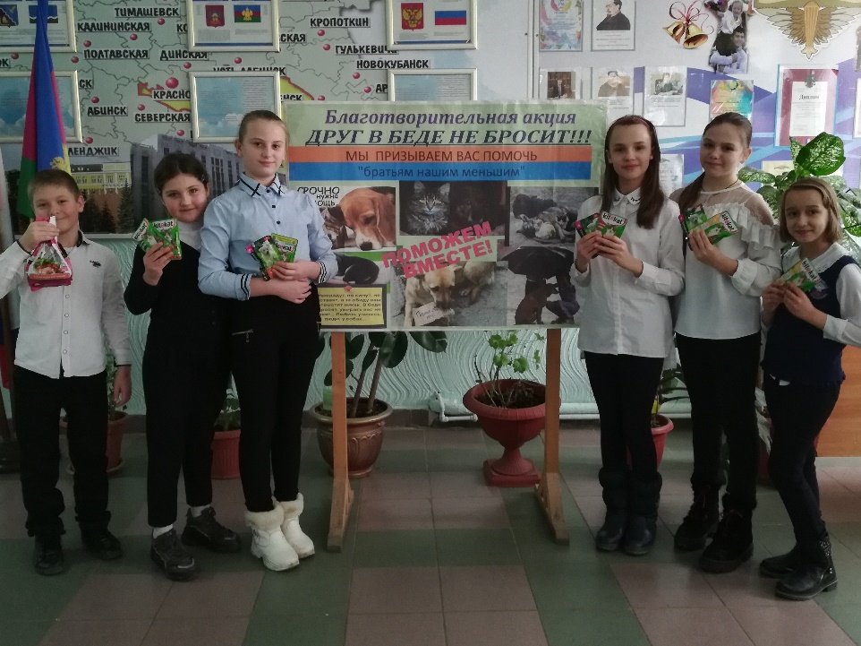
«Уборка берега реки»
Ученики 6,7 и 9 классо после просмотра фильта "Пять дней" решили не стоять в стороне от общих проблем и вышли на берег реки Протока, чтобы убрать мусор, оставленный отдыхающими. Ребята младших классов не оставали от старших товарищей.
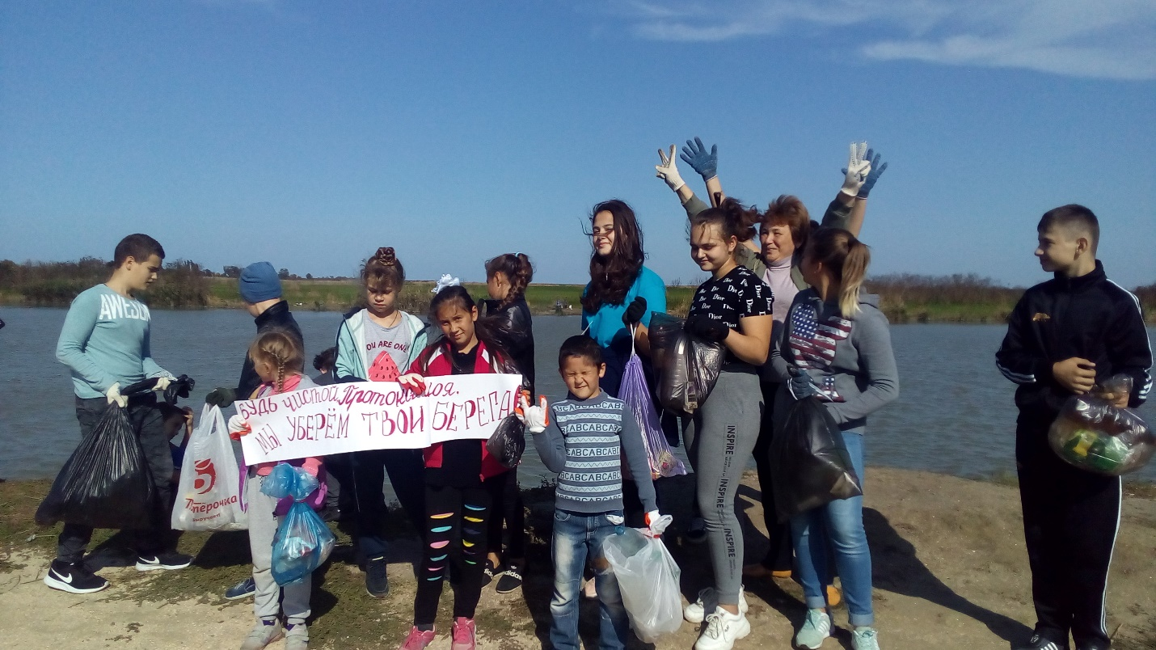

«Мы помним! Мы гордимся!»
Ученики 2 б класса с большим интересом посмотрели фильм "Наследники Победы". Быть наследником Победы — это значит знать, помнить, уважать и никогда не забывать подвиг наших солдат в Великой Отечественной войне, гордиться подвигом своих дедов и прадедов. А главное, этот фильм об обычных ребятах, которые готовы прийти на помощь... В ходе обсуждения мальчишки и девчонки поделились впечатлениями о фильме , задумались, готовы ли они поступить так, как поступили герои фильма, признались, что не все знают о том, кто в их семьях прошел войну и ушли домой с мыслью, что обязательно заведут с родителями разговор на эту тему. Каждый ученик пообещал написать вместе с родителями рассказ о своих родственниках, прошедших Великую Отечественную войну, о том, как сложилась их судьба, поделиться фотографиями. В течение недели ребята собрали информацию и поделились ею с одноклассниками, затем посетили музейную комнату села и познакомились с экспозициями, посвященными воинам-землякам. Чернега Маша вместе с мамой рассказала стихотворение "Не забывайте о войне" и приняли участие в муниципальном конкурсе стихотверений вместе с родителями. Потапов Даня написал пиьмо фронтовику. Ученики класса активно приняли участие в Акции "Прочти книгу о ВОВ".

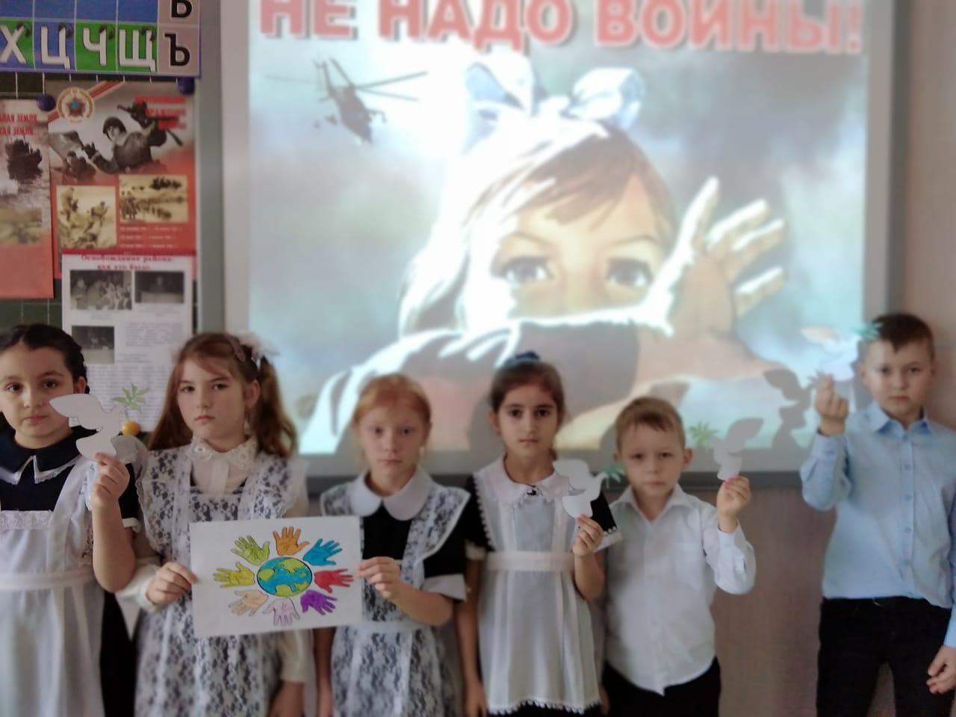

Путь от потребителя к созидателю
Учащихся 6 класса МБОУ СОШ № 16 очень заинтересовал проект "Киноуроки в школах России". Они с воодушевлением подходят к выполнению заданий после просмотра фильмов. Особенно впечатлил их фильм "Пять дней". Ребята поняли, что под созидательной деятельностью ошибочно понимать вырезание снежинок из бумаги или лепку ежиков из пластилина. Все, что относится к этому понятию, должно не только иметь творческую, техническую, культурную или научную основу, но и приносить пользу, или благо обществу либо отдельной группе лиц. Именно такой вид деятельности облагораживает человека, учит общаться друг с другом, но самое главное - результат созидательного труда несет радость и добро всем окружающим. Ребята основательно подошли к изучению шкалы развития личности человека, приобщенного к труду, – проходя путь от ступени к ступени, человек постепенно развивается и совершенствуется, доходя до созидания во имя высоких целей и устремлений. Ребятам было предложено множество акций и мероприятий, а также написание эссе по заданным темам, где предлагалось поразмышлять о роли и важности созидательного труда.
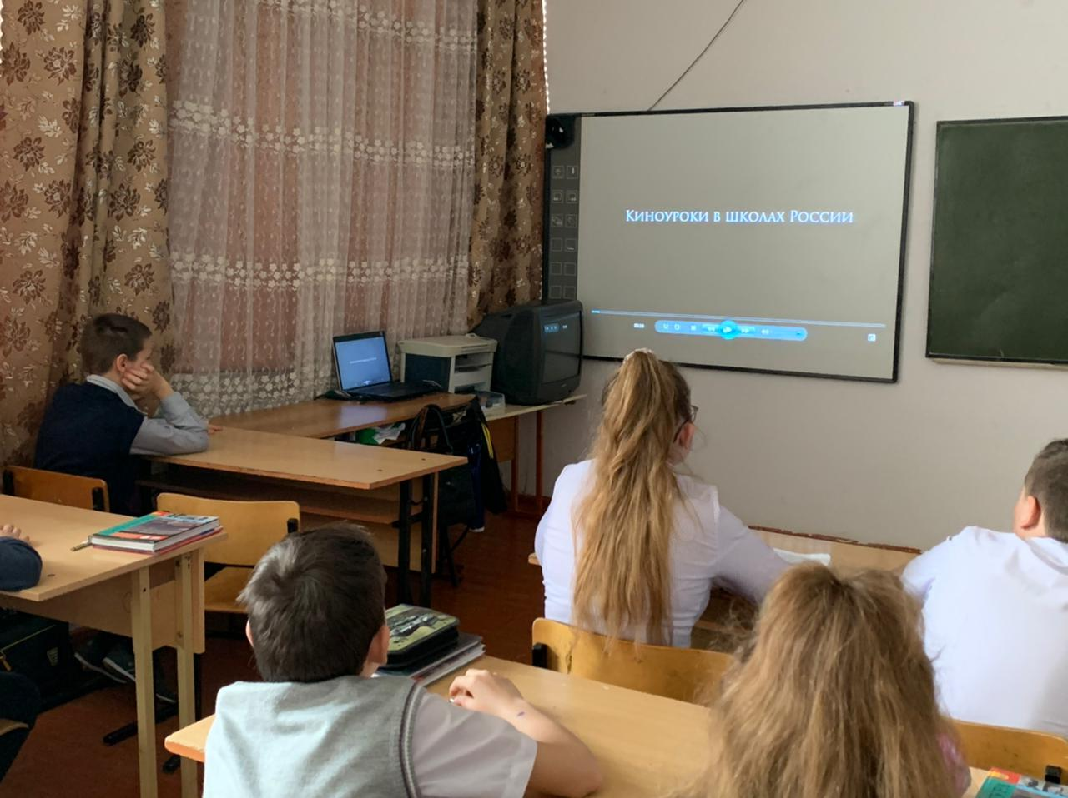
Социальная практика: «ЗНАЙ, ЛЮБИ, БЕРЕГИ…»
9 апреля прошел коллективный просмотр фильма "Стеша" на тему экологии. Проведена беседа по вопросам к фильму. Фильм учит бережному отношению к окружающей природе. После просмотра фильма «Стеша» обучающиеся пришли к единому выводу - экология мира начинается с экологии собственной души и любви к тому, что нас окружает. На примере 8-летней девочки Стеши, показавшей на практике, как нужно относиться к мусору вокруг себя и к опасности вырубки заповедного леса, дети поняли, что надо быть активными и настойчивыми в решении проблем экологии вокруг нас. И слова песни с рефреном "Все зависит от нас самих!.." как бы подвели итог всему разговору о главной мысли поучительной и заразительной картины. Учащиеся 1 "Б" класса вместе с классным руководителем не остались в стороне. Большая цель достигается маленькими шагами- дети поухаживали за комнатными растениями, а также сходили в парк покормить птичек.

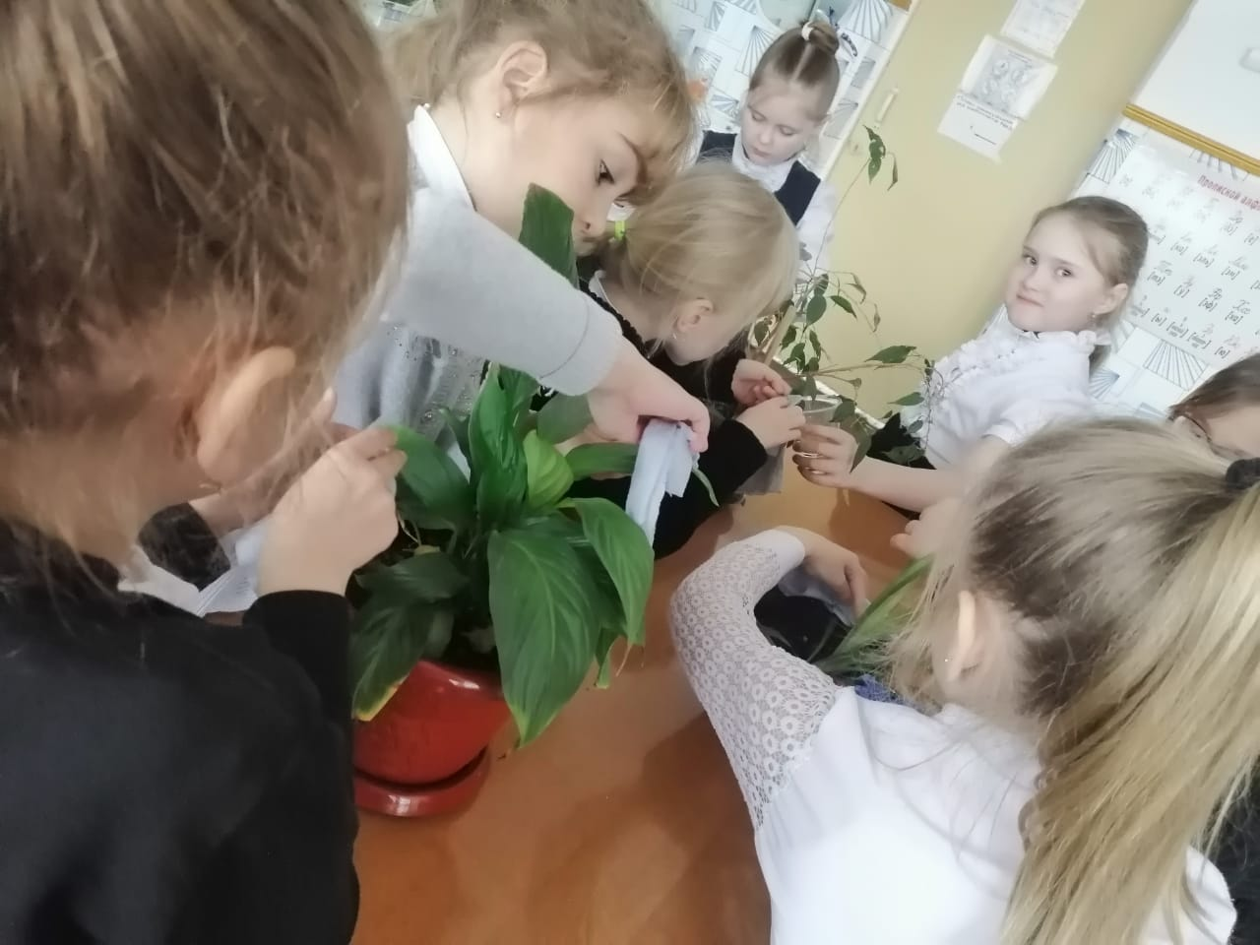

Знаменитые люди нашего села
Дети решили собрать материал об известных людях нашего села, рассказать об их достижениях. Было предложено: 1) Провести поисковую акцию «Знаменитые люди нашего села» . 2) Оформить в школе и сельском Доме культуры передвижной стенд, отражающий трудовой и творческий путь наших известных односельчан, их вклад в развитие и процветание нашей малой родины. 3) Принять участие в краевой акции «Имя героя» на присвоение имени наших знаменитых земляков лучшим классам школы. 4) Организовать видеотрансляцию «Юные наследники героев» в социальных сетях. Все запланированные мероприятия были выполнены. 1) На Совете старшеклассников учащиеся обсудили предложенную тему и составили план работы по реализации данной социальной практики. Были назначены ответственные за выполнение каждого задания. 2) С привлечением родителей была проведена поисковая операция «Знаменитые люди нашего села», в ходе которой был собран фактический материал о трудовом и творческом пути кубанского поэта Г.Золотова и Героя Отечества Маркарьян А.С. 3) Членами Совета музея была оформлена передвижная выставка, на которой были представлены книги поэта Г.Золотова, награды, автобиографическая книга «Мой путь» Героя Отечества Маркарьян А.С., архивные документы и личные фото наших земляков. Экспонаты данной выставки были выставлены в школе и в здании Дома культуры. Экскурсоводы из числа старшеклассников знакомили жителей села и учащихся школы с экспонатами представленными на передвижных стендах. 4) В каждом классе были проведены классные часы с приглашением Г.Золотова, организовано поздравление известных людей нашего села с праздничными датами. 5) За лучший результат в соревновании между классами за присвоение «Имени Героя» 3 классу было присвоено Имя Героя Отечества Маркарьян А.С., 8 классу – Имя Г.Золотова. 6) Педагогами школы была оказана помощь поэту Г.Золотову в оформлении и издании сборников стихотворений. 7) Равняясь на героев в социальных сетях была организована и проведена видеотрансляция «Юные наследники героев в творческих и спортивных конкурсах, », в которой освещались достижения наших учеников, которые являются гордостью нашей школы и в будущем прославят нашу малую родину.

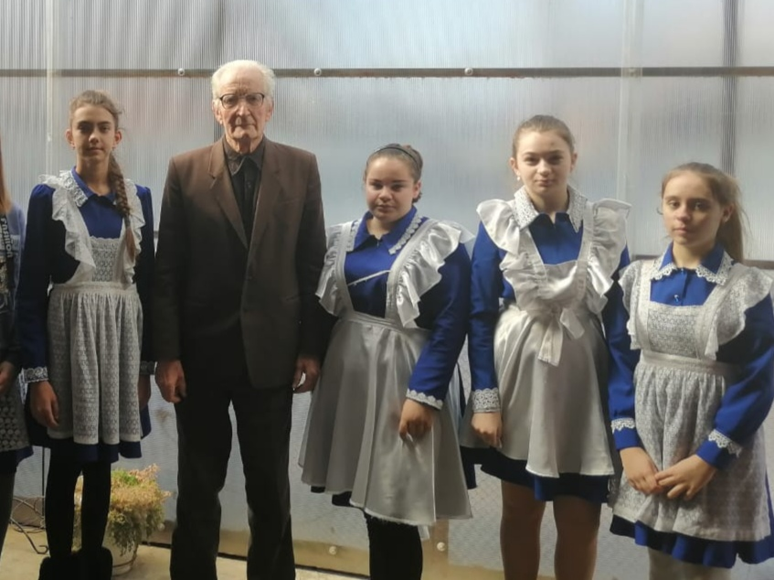

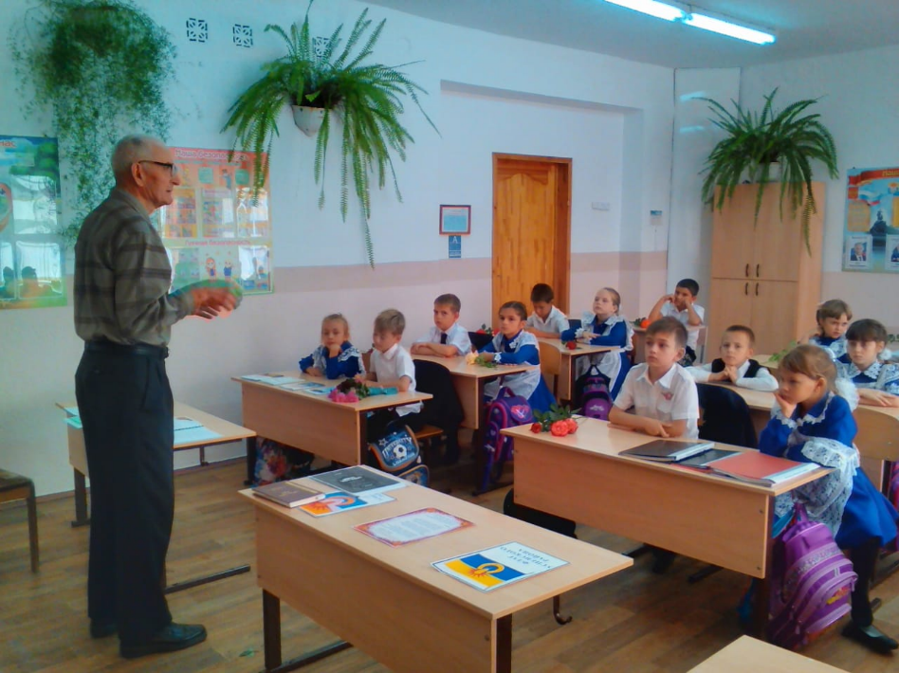
Учимся прощать
5 марта 2021 года в МБОУ СОШ 23 прошли киноуроки в рамках реализации Всероссийского проекта «Киноуроки в школах России». Учащиеся 10 «а» класса посмотрели короткометражный фильм «БВ», посвящённый теме прощения. Перед просмотром фильма "БВ" рассмотрели понятия "феноменальный", "белая ворона", "прощение". После фильма была проделана следующая работа: - ребята обсудили поступки главных героев Дашу и Платона. Ответили на вопросы: "Каково это быть "не такой как все"?", "Нужно ли прощать?", "За что можно простить?" Результатом обсуждения стали мнения учащихся, которые они написали на бумаге и закрепили их на доске; - обсудили суть предстоящего праздника «Прощёное воскресенье», пришли к выводу, что необходимо уметь прощать близких людей, быть более чуткими и отзывчивыми. Ребята решили поздравить своих родных и близких в этот день (14 марта), это хороший повод показать своим близким, что они хотят исцелиться от обиды и жить дальше. Ведь вместе намного легче преодолеть трудности и идти вперед; - воодушевившись главной героиней фильма, Дашей, девушки из класса решили поддержать её и тоже принять участие в конкурсе чтецов «Живая классика», который проходил на базе школы в период с 10 по 13марта.
После просмотра фильма "БВ" учащиеся 10 кл ,МБОУ СОШ 3 г.Белореченск, попросили друг у друга прощение за все обиды. Произошло примеренние двух подруг которые были в ссоре

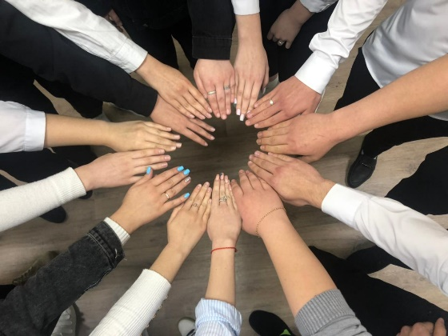
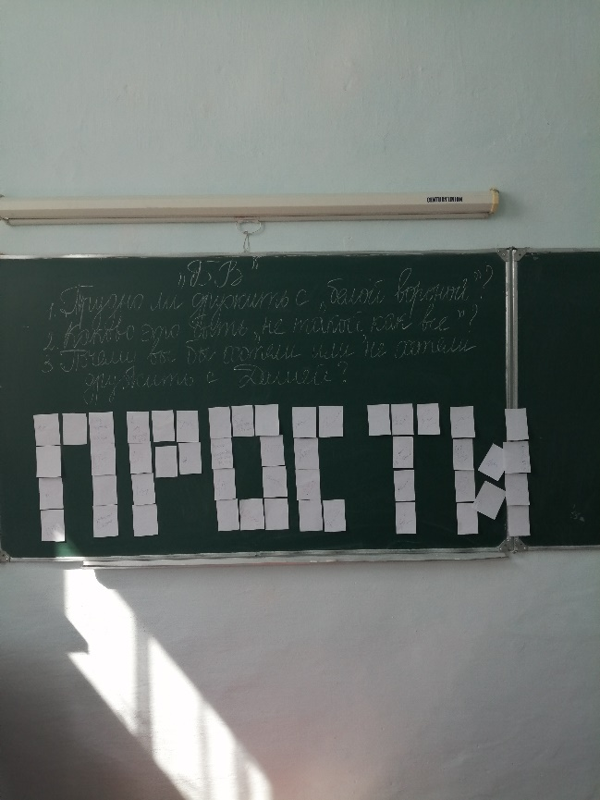

Приложение 1
Ссылки на размещенную информацию на сайтах и в социальных сетях ОО
по результатам проведения проекта «Киноуроки в школах России»

http://admin-tih.ru/administratsiya/upravleniya-i-otdely/upravlenie-obrazovaniya/vospitatelnaya-rabota/ https://www.youtube.com/watch?v=xV7dG8fH56g
http://sevimc.ucoz.ru/news/xv_blagoveshhenskij_pravoslavnyj_pedagogicheskij_forum/2021-03-25-614
https://www.instagram.com/p/CNezY5BnxOi/?igshid=8k2o5galc0w5
https://ilskaya-school52.obr23.ru/item/753121#/
https://www.instagram.com/tv/CNh-YW1HcaA/?igshid=1qsgr9fp3fzav
https://www.instagram.com/p/CNezFStHfo9/?igshid=bl9c8bhmgy2s
https://www.instagram.com/p/CNeyhXUn7Uc/?igshid=1b994ij31y53n
https://www.instagram.com/p/CMj4A2_HGdV/?igshid=1ge6fyhwn1dmh
https://www.instagram.com/schoo.l54/
http://uo.krsm.kubannet.ru/index.php/news
https://school42.centerstart.ru/news
https://www.instagram.com/p/CNrOzsxouZs/?igshid=5mc99peajz22
https://www.instagram.com/p/CNctB2gpfyj/?igshid=2wrce80ebo4t
https://www.instagram.com/p/CNcs0niJLFO/?igshid=4h0rgzj15f89
https://www.instagram.com/p/CNcarqGJUHv/?igshid=1uywtcvo2vap7
https://www.instagram.com/p/CNcakptJNry/?igshid=xz0yjxof22si
https://www.instagram.com/p/CMxM0gGJPeo/?igshid=1kz9olu9knxt7
https://www.instagram.com/p/CNefNczpR7v/?igshid=okyi3xmcmhhf
https://www.instagram.com/p/CNc2j5hJrg_/?igshid=1gzwdytyy4wf6
https://www.instagram.com/p/CNc2lAPpfj0/?igshid=123c32hkvok5k
https://www.instagram.com/p/CNc2sKAJQ2y/?igshid=jnptv432qwq5
https://www.instagram.com/p/CNc2tmQpqEK/?igshid=13e28q8uq4yyp
https://www.instagram.com/p/CNb9yRRJlyM/?igshid=1mbislwrf8gei
https://www.instagram.com/tv/CNec--BqLzr/?igshid=17mo7t0q7wr5j
https://www.instagram.com/p/CNdOGETJDQ1/?igshid=1a2oy6v2r0p42
https://www.instagram.com/p/CNsI2KkJ50h/?igshid=x3tj0700qjaw
https://www.instagram.com/p/CNsI12fJGD0/?igshid=1kohagyzhnh7y
https://school61.centerstart.ru/
https://www.instagram.com/p/CNcfi1qAgrW/?igshid=10akhbt5l84c5
https://www.instagram.com/p/CMDIIz7gfz5/?igshid=19o7891ujm7lh
https://www.instagram.com/p/CLgCebJgMTF/?igshid=n1bb9ox6uxme
http://www.cro-belor.ru/всероссийский-проект-киноуроки-в-шк/ http://school31rodniki.ucoz.ru/index/23_fevralja/0-22
http://belschool68.kuban.ru/?page_id=1612
https://kinouroki.ru/films
https://kinouroki.ru/practies/user/2539
http://uo-kalin.ru/?p=20227 https://www.instagram.com/p/CNt5eBbnIRQ/?igshid=ekpf07c9rrcc http://school2-kalin.ru/index.php/1250-kinouroki-v-shkolakh-rossii-2
2school_my1
https://kurganinskyuo.my1.ru/
http://school5-kurg.ucoz.ru/
https://www.instagram.com/p/CNb34c2pV_q/?igshid=1xzihjn6bsmkm
https://vk.com/wall-141604365_268
https://rimc.uopavl.ru/item/690528
https://s17.uopavl.ru/item/ 426182
https://s3.uopavl.ru/item/746259#/
https://www.instagram.com/p/CNb7e90JpWb/?igshid=1xsbx2teeqw1q
https://www.instagram.com/p/CNcbVE0ntxA/?igshid=ozo8s8Irf9it
0
https://www.instagram.com/p/CNKM6rNJxZl/?igshid=6gv00ubwt1o5
https://www.instagram.com/p/CNdExKiJ7Me/?igshid=eitwq4vrh272
нет
https://cloud.mail.ru/public/NSbA/2jPmft8nu
https://cloud.mail.ru/public/d8kD/V9rKxD6Wf
https://cloud.mail.ru/public/qfb8/H45uht4K3
http://school8tbl.ucoz.ru/index/kinouroki/0-163
http://uoblg.ucoz.ru/load/novosti/vserossijskij_proekt_kinouroki_v_shkolakh_rossii/50-1-0-1505; https://www.instagram.com/p/CM2VBmopojO/; https://www.instagram.com/p/CM6o7-hJ0x0/
https://www.instagram.com/p/CM1kotwJRoJ/?igshid=gopg5qjux0r8
https://www.instagram.com/p/CM1laqEJEbL/?igshid=1t1rhg8a8dr9l
https://www.instagram.com/p/CNccvgnJ-wC/?igshid=17i9qoh56ydl4
https://www.instagram.com/p/CM1g4G2J1Zg/?igshid=1xm6c1c7rf9o4
https://www.instagram.com/p/CNcqxeopr-x/?igshid=xh38gljzk08m
https://www.instagram.com/p/CNdLOs3pGpI/?igshid=1cc9mlblzul6t
https://www.instagram.com/p/CNc0akeJTUV/?igshid=1gcp64m3545ri
https://www.instagram.com/p/CNczilcphXt/?igshid=kk4wev6r4bpr
https://www.instagram.com/p/CNczWZOJK3s/?igshid=1evxdi6kfzh2b
https://www.instagram.com/p/CM2opvdpCf4/?igshid=1o4z67zcwm2ov
https://www.instagram.com/p/CM2RqDcJUqM/?igshid=1hmdbi407dtef
https://www.instagram.com/p/CM2RhoPJR2s/?igshid=7vl7xt9isyc8
https://www.instagram.com/p/CM2RYr5p-x2/?igshid=kh0apwge9ztz
https://www.instagram.com/p/CNcxNdyJyU8/?igshid=1fa1fzyfrns05
https://www.instagram.com/p/CNcw1ttpu9J/?igshid=1gks6wvmm4j3r
https://ok.ru/profile/577909804983
/statuses/153235542096055
https://ok.ru/profile/577909804983
/statuses/153208369100983
https://www.instagram.com/p/CLo4jbAJBS-/
https://www.instagram.com/p/CLo4qITJxtP/
https://www.instagram.com/p/CLo42lXJi3n/
https://www.instagram.com/p/CM1uzy6pz1W/
https://www.instagram.com/p/CM15glqpWAO/
https://www.instagram.com/p/CNhqoe-Jp40/
http://отрад-еду.рф/ru/novosti.html
https://www.instagram.com/p/CNcvU9vhyfk/?igshid=ioypbo1kkk51
https://litsey1.obr23.ru/item/745016
http://shkola5.site/2021/03/kinouroki-v-shkolah-rossii
http://shkola6.ucoz.com/news/kinouroki_v_shkolakh_rossii/2021-04-13-786
http://shkola6.ucoz.com/news/kinouroki_v_shkolakh_rossii/2021-03-26-777
https://school28.siteedu.ru/news/vsekubanskij-kinopokaz-filmov-prodolzhaetsya/#megamenu
https://school28.siteedu.ru/news/vsekubanskij-kinopokaz-filmov-1/#megamenu
http://school39.slav.kubannet.ru/index.php?view=kinouroki&m=ucheniki_2_a_klassa_
http://school44.ucoz.site/
slavschool52.ru
http://school56olya.ucoz.ru
http://7school.ucoz.net/
http://school17-sk.ucoz.ru/news/vsekubanskij_kinopokaz_filmov/2021-03-25-793
https://litsey1.obr23.ru/item/731599
@oosh8p.sadovji
http://school39.slav.kubannet.ru/index.php?view=kinouroki&m=prosmotr_filma_moy_d1
http://school39.slav.kubannet.ru/index.php?view=kinouroki&m=prosmotr_filma_pisma
https://school32.centerstart.ru/node/419
http://shkola12nov.ru/news/2021-04-11/kinouroki-v-shkolakh-rossii
https://instagram.com/_mbou_sosh_number_11
https://www.instagram.com/p/CNkgAYLAMJ6/?igshid=9yk2qovxnedr
https://www.instagram.com/p/CNcSqUqJlpT/?igshid=122ax8ask07to
https://school79.centerstart.ru/node/572
https://www.instagram.com/p/CNcLZNGFaXW/?utm_source=ig_web_copy_link https://www.instagram.com/p/CM1XjpflNmX/?utm_source=ig_web_copy_link https://www.instagram.com/p/CLeyVh0FeC8/?utm_source=ig_web_copy_link
https://www.instagram.com/p/CNjwfqHhKPy/?igshid=zlot5pu5zqcm
https://www.instagram.com/p/CNjwfqHhKPy/?igshid=zlot5pu5zqcm
https://kinouroki.ru/prakties/5545
https://kinouroki.ru/prakties/5551
http://school1kr.ucoz.ru/index/kinouroki/0-175
http://shkola9.3dn.ru/news/proekt_kinouroki/2021-04-16-560
http://shkola9.3dn.ru/news/proekt_kinouroki/2021-04-16-559
о
https://kinouroki.ru/practies/user/2711
https://instagram.com/_school76_krd?igshid=1n9oocuojaqv0
https://school62.centerstart.ru/node/571
https://www.instagram.com/p/CM6t0q0przG/?igshid=v8p1ksi7v2sy
https://school40.centerstart.ru/node/515
http://school1ustlab.ucoz.ru/
https://school35.centerstart.ru/node/689;https://school35.centerstart.ru/index.php/node/684
https://school65.centerstart.ru/index.php/node/518 , https://www.instagram.com/p/CNfxWI7lfxU/?igshid=1ov7hanm3yp6f
http://kurgan-school-21.narod.ru/index/40/0-205
https://www.instagram.com/p/CNNmRRzH86g/?igshid=9cltakexpj3o
https://www.instagram.com/p/CNKtVPrggnp/?igshid=18kjutrok6s2g
https://www.instagram.com/p/CNG7ZVngCcN/?igshid=xnt9885wbto9
https://www.instagram.com/p/CNG6oBLAUeo/?igshid=1hjbkqwi7779t
https://sh2labinsk.nethouse.ru/page/1411643
https://www.instagram.com/p/CNfLM2qgvdf/
https://www.instagram.com/p/CNemXm3gS2F/
https://www.instagram.com/p/CNbn5IeAoTf/
https://www.instagram.com/p/CNakuW1nO2k/
https://www.instagram.com/p/CMkdd3 HnZFQ/
https://www.instagram.com/p/CMfRxsBHc5c/
https://www.instagram.com/p/CMfI3J5njvg/https://www.instagram.com/p/CLe1MX6g_-s/
https://www.instagram.com/p/CLe0bWZA9KE/
https://www.instagram.com/p/CLoWkJlgrPq/?igshid=jo5jkjpagrq8
https://www.instagram.com/p/CLeyCJig9Qy/?igshid=1sza167skr9vy
https://www.instagram.com/p/CL9nYPTgQs2/?igshid=wepx2mr39t3r
https://www.instagram.com/p/CL-EAFAgym/?igshid=173r0kahjuzlh
https://www.instagram.com/p/CL--b8NgAP2/?igshid=ie6t23e6yjpx
https://www.instagram.com/p/CL_CVQrgZX8/?igshid=meh33s3ggdr2
https://www.instagram.com/p/CL_CZrKAWOc/?igshid=x5mp4n4pedyr
https://www.instagram.com/p/CMChS0Qgsc_/?igshid=1ha3bt9gcdh75
https://www.instagram.com/p/CMJmWgYgM6x/?igshid=r2349pa142gk
https://www.instagram.com/p/CMJmyNKg1De/?igshid=1bd3bqryf6gf6
https://www.instagram.com/p/CMJnXAzga7k/?igshid=1le38llm6hp0
https://www.instagram.com/p/CMJnvIPACFg/?igshid=1g5za0jpyycca
https://www.instagram.com/p/CMJtOsUggt3/?igshid=zjc21il0j7k7
https://www.instagram.com/p/CM4yUyfnNWv/?igshid=lv1gf6hpybq7
https://www.instagram.com/p/CM4zQe_HWCP/?igshid=11fnn2hfw7fdr
https://www.instagram.com/p/CM47cu3nH4C/?igshid=1l1pa1719353k
https://www.instagram.com/p/CM45RYGH2ep/?igshid=1iju76zx3p7qw
https://www.instagram.com/p/CM41Wi-HPA0/?igshid=1tyxadyq01p3l
https://www.instagram.com/p/CM408pSH-hG/?igshid=rp89k3wcxb7e
https://www.instagram.com/p/CM472zRnfKM/?igshid=6e67htqxo9ye
https://www.instagram.com/p/CM5IGkRAuhn/?igshid=v0etbm8n8uj7
https://www.instagram.com/p/CM5KFCZHO5j/?igshid=1aku1wbyj6tch
https://www.instagram.com/p/CM5LbH7n23U/?igshid=17wxalf05i728
https://www.instagram.com/p/CM5MLFGnR1d/?igshid=k37b8505qa5w
https://www.instagram.com/p/CNfYdPJgvM6/?igshid=ra66kbn5kmk3
https://www.instagram.com/p/CNk-g6tHUQy/?igshid=1f4r3ld0yzuh7
https://www.instagram.com/p/CNk-pgHH7GU/?igshid=5ed4gr7gz25y
https://www.instagram.com/p/CNk-vjVnLRq/?igshid=1gg6q4gmhztkt
https://www.instagram.com/p/CNk-6MTHLD5/?igshid=18hq63szloldq
https://www.instagram.com/p/CNqCFjHHZ85/?igshid=kl0imwjpn3b8
http://labschool11.ucoz.ru/news/proekt_kinouroki_v_shkolakh_rossii/2021-02-28-957
http://labschool11.ucoz.ru/news/proekt_kinouroki_v_shkolakh_rossii_film_pesnja_vetra/2021-03-06-962
http://labschool11.ucoz.ru/news/proekt_kinouroki_v_shkolakh_rossii_film_velikij/2021-03-06-961
http://labschool11.ucoz.ru/news/proekt_kinouroki_v_shkolakh_rossii_film_stesha/2021-04-15-972
http://labschool11.ucoz.ru/news/proekt_kinouroki_v_shkolakh_rossii_film_5_dnej/2021-04-15-973
https://www.instagram.com/p/CNsEwonAVX5/?igshid=1tavqgokkw2jf , https://www.instagram.com/p/CNc76z8H1vu/?igshid=k41tcv1gtba8
https:\\www.instagram.com\p\CL9XSZDgcdi\?igshid=67wnix6qg17g
https://www.instagram.com/p/CNekDRWAZJi/?igshid=yib61huc7601
https://www.instagram.com/p/CNdGoJ3H0CA/?igshid=g5ahdfruwf0n
https://www.instagram.com/p/CNdBbVjHZhN/?igshid=16a8dna98m0fx
https://www.instagram.com/p/CNdBJW_Hdrl/?igshid=t7n3ixhgpw5g
https://www.instagram.com/p/CNdAud5nU_y/?igshid=nyzb270ynu7a
https://www.instagram.com/p/CNdAOTbnKJC/?igshid=122q4qy8z9n5n
https://www.instagram.com/p/CNc_wAiHau_/?igshid=1pzry39jagxcl
https://www.instagram.com/p/CNc-L1Anbm1/?igshid=1p6by82feu7cz
https://www.instagram.com/p/CNc9pzQnoi1/?igshid=1a0hs57ti7u7a
https://www.instagram.com/p/CNct-aUg4mM/?igshid=1tqmtgmlk9fs7
https://www.instagram.com/p/CM33XtjAXSg/?igshid=cc44e736logz
https://www.instagram.com/p/CM1-nFfndZy/?igshid=db4pe7lgtmd4
https://www.instagram.com/p/CM11M7ZHJCU/?igshid=1k0gcnss94813
https://www.instagram.com/p/CM1xtRbgkxC/?igshid=1hw59m0v92rqo
https://www.instagram.com/p/CM1u-pdnbkg/?igshid=18vywhqqaiqku
https://www.instagram.com/p/CMEXzZPgRkq/?igshid=13rgrrr79h9bv
https://www.instagram.com/p/CLga3x2gViC/?igshid=10k80ss55ct2u
https://www.instagram.com/p/CLesluJAF-C/?igshid=st4f2etcbtfg
https://www.instagram.com/p/CLd1SpyAA_L/?igshid=5us5p3rckr1j
http://uo-kushevka.ucoz.ru/2021/Docs/prikaz_po_realizacii_proekta_kinouroki.pdf
http://cro-kushevskaya.ucoz.ru/news/tekhnologicheskaja_karta_po_realizacii_vserossijskogo_proekta_kinouroki_v_shkolakh_rossii_v_regionakh/2021
http://cro-kushevskaya.ucoz.ru/index/kinouroki/0-224
https://кущев7.школакубани.рф/?section_id=131
https://shkola-3-ilinskoe.nubex.ru/17250/
http://schoolnumberone.my1.ru/news/kinouroki_v_shkolakh_rossii/2021-04-15-303
http://mousosh62007.narod.ru/
http://schkola2.ucoz.ru/index/novosti/0-29
https://www.instagram.com/p/CNfkfV-FQUT/?utm_source=ig_web_copy_link
https://www.instagram.com/p/CM7v7YxHKEM/?igshid=1xtfjsh1vreic
Sh2_im.archakova
http://sch0013-sh.ucoz.ru
https://www.instagram.com/p/CM1qa-PniaL/
https://school7srb.siteedu.ru/
school8@srb.kubannet.ru
https://school 1 З .иоmoshr.ru/item/754338#/
https://uo-moshr.ru/item/732502
https://school60.centerstart.ru/node/597
https://school41.centerstart.ru/node/469
https://www.instagram.com/explore/tags/школа4/
https://www.instagram.com/p/CM1gjbbn7f0/?utm_source=ig_web_copy_link
https://www.instagram.com/p/CM1ToTjHoL9/?utm_source=ig_web_copy_link
https://www.instagram.com/p/CM1gLUeHGkb/?utm_source=ig_web_copy_link
https://www.instagram.com/p/CM1T9JPnLf2/?utm_source=ig_web_copy_link
https://www.instagram.com/p/CM1TVdLHnEu/?utm_source=ig_web_copy_link
https://www.instagram.com/p/CM3007NHuyA/?utm_source=ig_web_copy_link
https://www.instagram.com/p/CM1UIr8nchg/?utm_source=ig_web_copy_link
https://www.instagram.com/p/CM31ma0HGbE/?utm_source=ig_web_copy_link
https://www.instagram.com/p/CM1SyW2Hiuq/?utm_source=ig_web_copy_link
https://www.instagram.com/p/CM1vAjpH8Zt/?utm_source=ig_web_copy_link
https://www.instagram.com/p/CM1vaudnWOH/?utm_source=ig_web_copy_link
https://www.instagram.com/p/CM1gZOBHl0z/?utm_source=ig_web_copy_link
https://www.instagram.com/p/CM31X09nTX-/?utm_source=ig_web_copy_link
https://www.instagram.com/p/CNsBmgeHIo8/?igshid=r1xbpv6vu854
https://www.instagram.com/p/CLWiWbsF5Mp/?igshid=154t3fcir90pn
https://www.instagram.com/p/CLLlmXflf_b/?igshid=d5ckalo7gx4h
school10arm@mail.ru
https://www.instagram.com/p/CNSsI1IFhfG/?igshid=1uo7cjv7d36rp
https://www.instagram.com/p/CNkFqqelmjo/?igshid=1fsvxblwgl5ry
https://kinouroki.ru/practies/3370
https://kinouroki.ru/practies/3135
https://kinouroki.ru/practies/3131
https://kinouroki.ru/practies/2730
https://kinouroki.ru/practies/2712
https://kinouroki.ru/practies/1022
https://kinouroki.ru/practies/1616
https://kinouroki.ru/practies/4990
https://kinouroki.ru/practies/5011
https://kinouroki.ru/practies/5056
https://kinouroki.ru/practies/5051
https://kinouroki.ru/practies/6729
https://kinouroki.ru/practies/5726
https://kinouroki.ru/practies/5027
https://kinouroki.ru/practies/5913
https://kinouroki.ru/practies/6581
https://novoros26.krd.eduru.ru/news/66130314
https://vk.com/wall-88332225_1066
https://school93.centerstart.ru/
https://www.instagram.com/p/CNiW_iynLy6/?igshid=1os5xuq3dl506
https://www.instagram.com/p/CM6lxUCBlW3/?igshid=1jvkuxfmcznqq
https://school51.centerstart.ru/ https://kinouroki.ru/practies/4737
https://disk.yandex.ru/edit/disk/disk%2FЗагрузки%2FСубботина.docx?sk=yf27b22b0c88407d98c705d1e05e814ce
Вебинар https://youtu.be/tLYkpSADvbU
proobrazabinsk
https://vk.com/school21pushkinskoe?w=wall346033055_4439%2Fall; https://www.instagram.com/p/CM2U8d0ByOF/?igshid=15hllaqwhe5y3;
https://www.instagram.com/p/CN1kevyBwzI/?igshid=1e7ub7pe56rdk;
https://www.instagram.com/p/CN1mjqLBBhA/?igshid=jqo1grvtu3rc;
https://girey.my1.ru/
https://www.instagram.com/p/CNjr-azA0a9/ https://www.instagram.com/p/CNctcS3gGE7/ https://www.instagram.com/p/CMmh6HdpQ2_/ https://www.instagram.com/p/CMDEug5gMcq/ https://www.instagram.com/p/CMDDmreA_NY/ https://www.instagram.com/p/CLemf9zAWTL/
http://school15.npokr.kubannet.ru/index.php/238-kinouroki-v-shkolakh-rossii ; https://www.instagram.com/p/CNwuWPTJ7JY/?igshid=ranupeycnmdn ; https://www.instagram.com/p/CNwYyy7pK69/?igshid=1evp0yxhq6wbc
https://school3eisk.ru/item/454117 , https://kinouroki.ru/practies/user/7821
https://kinouroki.ru/practies/5404, https://kinouroki.ru/practies/54046 , https://kinouroki.ru/practies/create, https://kinouroki.ru/practies/5418, https://kinouroki.ru/practies/user/40369, https://youtu.be/SeIUJ5ZtMxs, https://www.facebook.com/photo?fbid=281635770149377&set=pcb.2703621573191686 , https://vk.com/sch2yeisk, http://kopschkola8.ucoz.net/index/vesennie_kanikuly66/0-375 , https://vk.com/wall-141596836_438
https://uokvz.ru/
https://school28kr.my1.ru
http://licey59.ru/kulturnyj-normativ-shkolnika/
-
https://www.instagram.com/p/CNwqVttHc9JiPi3dFLVm3C2ieMEn13eSuhfVVs0/?igshid=o4jr8fcdfez4
https://www.instagram.com/p/CNX7Jvss-qL/?utm_source=ig_web_copy_link
http://gs76.sochi-schools.ru/
https://www.instagram.com/p/CL0_eg_nU4QsvRiTRioMzkD386HQAR-GkuxT0M0/?igshid=hr4ipmhe2x0p https://www.instagram.com/p/CMM5XEkHihc0IeYkvxkYEheiU8tosBf7edLz8A0/?igshid=ig8yh2bxsfk9
http://83.sochi-schools.ru/vospitatelnaya-rabota/
https://vk.com/wall-201155641_57
инстаграмм, сайты школ
https://www.instagram.com/p/CM4CJItMu9C/?igshid=uzcw0qjjc67g
https://www.instagram.com/p/CMCRCJilJlL/?igshid=1b7sjoj5n2jvg
https://www.instagram.com/p/CLevudMFPIG/?igshid=rtota29q0iwp
https://www.instagram.com/p/CN4D0iaJgM8/?igshid=15z8f8j50nfh0https://www.instagram.com/p/CN4D0iaJgM8/?igshid=15z8f8j50nfh0
https://www.instagram.com/p/CNBye--DEZi/?igshid=1ia3kopz7mvfd,
https://www.instagram.com/p/CLe8eMQHk7e/?igshid=1k8k9o2cb4iyq
12.sochi-schools.ru
https://kinouroki.ru/practies/5628 https://kinouroki.ru/practies/5662
iro23.ru//eto-interesno
https://ahtschool14.ru/shkolnye-novosti/kinouroki-v-shkolah-rossii-2.html
http://iro23.ru/eto-interesno
http://26.sochi-schools.ru/kinouroki/
liceum23
https://www.instagram.com/p/CLe4rr_nPbq/?igshid=x0zau5l0m5bb
https://www.instagram.com/p/CM2iM2MF9AL/?igshid=1j5tdrlbokrl3
https://www.instagram.com/p/CNk0K9VFinx/?igshid=vmtuwuxctrog
https://www.instagram.com/p/CNumoQdnZS9/?igshid=dtyws1ad0bbs
http://mboyoosch34.ucoz.ru/

